

令和７年度　味噌（みそ）づくり教室

受 講 生 募 集

**榛原分館（榛原総合センター）**

**休館日：毎週火曜日・祝日**

**ＴＥＬ/ＩＰ：92-2496**

**室生分館（室生振興センター）**

**宇陀市室生大野1637**

この面は何も書かないでください

〒633-2165　宇陀市大宇陀中庄２０２番地

宇陀市中央公民館

TEL:0745-83-0551　IP:0745-88-9180

* 講師や講座内容の都合上、会場・日程の変更、また中止する場合があります。
* 材料費等が必要な講座については、欠席された場合でも材料費をいただく場合があります。
* 教室、講座の様子を広報うだや自主放送、ホームページなどに動画・静止画などで掲載する場合があります

のでご了承ください。

* 講座開始２時間前に警報等が発令されている場合は中止となります。連絡は致しませんのでご了承下さい。

◎往復はがきの書き方

**◎　受講希望者が定員を超えた場合は抽選により受講生を決定し、後日、受講の可否及び詳細を返信はがきにて応募者全員にお知らせいたします。**

対　　　象

**◎　受講を希望される方は、往復はがきに必要事項を記入の上、中央公民館までお申し込みください。**

**◎　往復はがきでお申し込みください。**

**◎　午前・午後の両方受講はできません。**

**◎　電話・FAXでのお申し込みはできません。**

返信

受講の決定

令和７年１０月２０日（月）　当日消印有効

応募締切

お申込み・お問い合わせ

注意事項

申込方法



**ＴＥＬ/ＩＰ：82-3377**

**宇陀市榛原萩原2610-1**

**休館日：毎週火曜日・祝日**



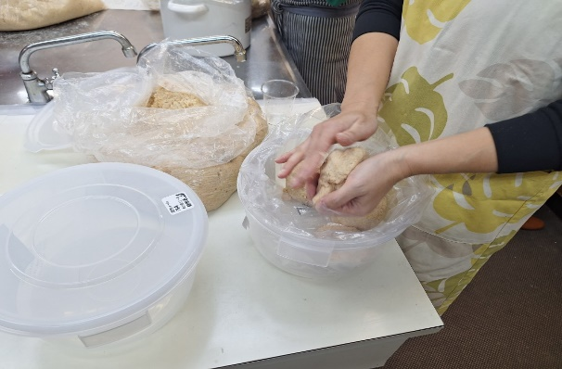

【午前の部】

【時間】　１０時3０分～

【定員】　１５名

**１１月１４日　　金曜日　開講**

**◎　市内在住・在勤・在学の方で、受講していただける方が対象です。**

無添加の味噌を作ってみませんか。

「味噌」について作り方を学んで、仕込んでいただく教室です。

味噌づくり教室

　　　　　　　　　　　　　　　　　　　　　　　　　　　　　　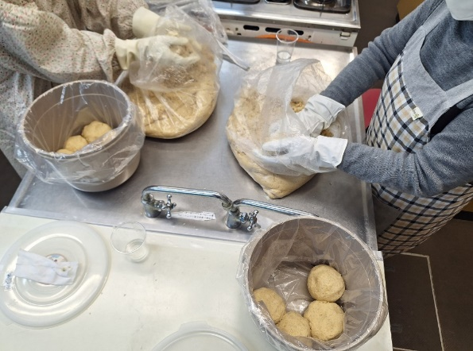

**＊午前・午後の両方受講は出来ません**

**＊午前・午後の両方受講は出来ません**

8５

8５

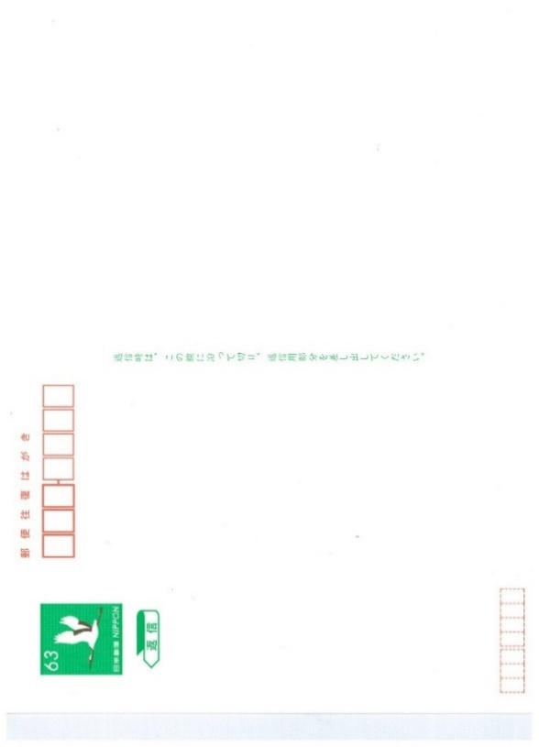

ご自分の郵便番号

ご自分の　住所

ご自分の　氏名

1. 講座名
2. 氏名（ふりがな）
3. 住所
4. 年齢
5. 電話番号
6. 希望の部（午前・午後・どちらでも可）のいずれか一つを記入

**※応募者多数の場合は抽選を行います。**

（イメージ写真）

材料代　４，７００円程度

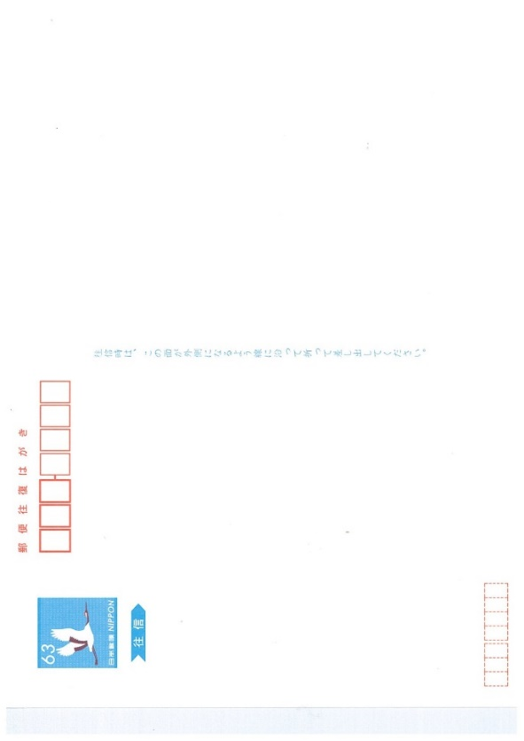

宇陀市中央公民館　宛

宇陀市大宇陀中庄202番地

6 3 3 2 1 6 5

【午後の部】

【時間】　１３時3０分～

【定員】　１５名

往信

往信